УДК 336.22:352  Н.І. Захарова,  В.Є. Тараненко,  кандидат економічних наук  К.І. Хіміч  Дніпропетровська державна  фінансова академія | Критерії оцінЮВАННЯ  фіскальної ефективності  місцевого оподаткування  У статті систематизовано показники оцінки фіскальної ефективності місцевого оподаткування та проведено їх аналіз за даними бюджетів Дніпропетровської області з урахуванням змін податкового й бюджетного законодавства України.
Ключові слова: місцеве оподаткування, фіскальна ефективність, податковий коефіцієнт, коефіцієнт еластичності місцевого оподаткування.

Постановка проблеми. Забезпечення фіскальної ефективності місцевого оподаткування на регіональному рівні є запорукою ефективного функціонування фінансової системи, поступового розвитку економіки регіону та підвищення добробуту громадян. Бажання платників сплачувати мінімальні розміри податків і зборів, які спрямовуються до місцевих бюджетів, і одночасне сподівання на підтримку з боку місцевих органів влади призводить до зниження ефективності податкової системи, невиконання всіх її функцій, а як наслідок - уповільненню соціально-економічного розвитку суспільства. Як свідчать результати досліджень багатьох науковців та аналітиків, місцеве оподаткування не є провідною ланкою податкової системи. Однак першочергові наслідки зазначеного дисбалансу інтересів платників та місцевих бюджетів проявляються на ефективності функціонування останніх, веденні видаткової політики та регіональному розвитку. Тому для надання оцінки сучасних тенденцій розвитку місцевого оподаткування в Україні доцільно дослідити фіскальну ефективність місцевого оподаткування.
Питання фінансів місцевого самоврядування, і зокрема місцевого оподаткування, розглядалися в працях таких вітчизняних авторів як О. Василик, В. Кравченко, І.Уніна, П. Мельник, К. Павлюк та ін. Окремі аспекти оцінки ефективності місцевого оподаткування в економіці трасформаційного періоду розглядаються у працях Б. Данилишина, В. Гейця, В. Опаріна, Г. П'ятаченко, М. Савлука, В. Федосова, Н. Чумаченка, С. Юрія.
© Н.І. Захарова, В.Є Тараненко, К.І. Хіміч, 2012
Метою статті є визначення критеріїв фіскальної ефективності місцевого оподаткування та проведення їх оцінки на прикладі Дніпропетровської області.
Виклад основного матеріалу. Практично всі показники соціально-економічного становища регіону перебувають під прямим впливом фіскального процесу та фіскальних механізмів. Зазначений вплив обумовлений місцем податків та бюджетних витрат у системі розподілу та створення доходу. Регіональний розвиток багато в чому залежить від створення ефективної податкової бази. З одного боку – це забезпечення сталих надходжень до місцевих бюджетів, і відповідно – регіонального розвитку. З іншого боку, податки є потужним інструментом стимулювання підприємницької діяльності: за нинішніх умов місцеві органи самоврядування мають достатні повноваження для встановлення ставок єдиного податку, регулюючи розвиток малого бізнесу. При цьому на формування податкової бази регіонів мають вплив різні за природою, масштабами та характером впливу фактори.
Сутність фіскальної ефективності податків пов’язана із категорією «фіск», яка у перекладі з латинської означає «казна, сховище грошей», а поняття «ефективність» визначено як співвідношення результатів та витрат. Тому фіскальну ефективність податків можна трактувати як показник наповнення бюджету податками і зборами при мінімальних затратах на процес їх адміністрування.
Деякі вчені визначають фіскальну ефективність як комплексне поняття, яке виявляється через достатність доходів; мінімізацію видатків на збирання доходів; запобігання ухиленню від сплати податків; рівномірний розподіл податків між адміністративно-територіальними одиницями [1,
с. 76]. Разом з цим багато науковців розуміють фіскальну ефективність як частку окремого податку у ВВП.
На ефективність функціонування податкової системи мають вплив загальний стан економіки країни та структурні зрушення в ній; спрямованість соціальної та економічної політики уряду; стан і структура державного управління, стабільність внутрішньої політичної ситуації. Ці фактори можна визначити як зовнішні. Інша група факторів впливу, до якої слід віднести логічність та стабільність податкового законодавства, узгодженість законодавчих і нормативних актів; оптимальність структури органів, які адмініструють податки; обґрунтованість методики адміністрування податків та її адекватність економічним реаліям, є внутрішніми чинниками.
Основний показник для дослідження фіскальної ефективності на регіональному рівні є валовий регіональний продукт, який є узагальнюючим показником, характеризує рівень розвитку економіки регіону. Валовий регіональний продукт визначається як сума валової доданої вартості усіх видів економічної діяльності, включаючи чисті податки на продукти [2].
Враховуючи зазначене вище, механізм оцінки фіскальної ефективності місцевого оподаткування включає такі напрями дослідження:
- характеристика ефективності місцевого оподаткування загалом;
- характеристика ефективності окремих податків і зборів;
- оцінка ефективності функціонування нормативно-правової бази оподаткування.
Характеристика ефективності місцевого оподаткування загалом передбачає розрахунок та аналіз таких показників:
- коефіцієнт еластичності податкових надходжень, які мобілізуються до місцевих бюджетів – показує на скільки відсотків зміняться податкові надходження при зміні бази оподаткування на один відсоток. Коефіцієнт розраховується за формулою:
$\text{Ke}=\frac{В_{\text{надходжень}}}{в_{\text{ВРП}}}$,
де $\text{Ke}$ - коефіцієнт еластичності податкових надходжень, які мобілізуються до місцевих бюджетів області;
$В_{\text{надходжень}}$ - відсоткова зміна податкових надходжень до місцевих бюджетів області;
$в_{\text{ВРП}}$ - база оподаткування [3].
Систему місцевого оподаткування вважають еластичною, якщо коефіцієнт еластичності більший від одиниці. Це свідчить про зростання податкових надходжень швидшими темпами, ніж збільшується база оподаткування – валовий регіональний продукт. Така ситуація може спостерігатися при підвищенні ефективності роботи органів ДПС, зниженні ухилення від сплати податків, податкової заборгованості тощо.
- податковий коефіцієнт місцевого оподаткування – кількісний показник, що характеризує перерозподіл валового регіонального продукту через місцеві бюджети:
$\text{Kп}=\frac{\text{ПН}}{\text{ВРП}}$,
де $\text{Кп}$ - податковий коефіцієнт;
$\text{ПН}$ - податкові надходження до місцевих бюджетів;
$\text{ВРП}$ - валовий регіональний продукт.
Невід’ємною складовою системи місцевого оподаткування є податки і збори, аналіз яких дасть змогу детальніше охарактеризувати фіскальну ефективність регіональної податкової політики. Основними показниками аналізу місцевих податків і зборів є:
  - загальна кількість місцевих податків і зборів та частка кожного окремого податку в обсязі податкових надходжень;
  - коефіцієнт використання бази оподаткування – співвідношення податкових надходжень кожного податку до вартісної величини бази оподаткування відповідного платежу. Даний показник дозволяє визначити повноту використання та фіскальний потенціал податків;
  - індекс концентрації Гервіндаля, який свідчить про рівень складності податкової системи з точки зору формування надходжень із різних джерел. Індекс розраховують за формулою [3]:
$І_{к}=\sum_{i=1}^{n}{R_{i}^{2}}$,
де $R_{i}$ - частка i-го податку у загальній сумі надходжень;
$N$ - загальна кількість видів податків.

Якщо розглядати місцеве оподаткування як сукупність податкових надходжень до місцевих бюджетів, то можна визначити коефіцієнт еластичності місцевого оподаткування.
Розраховані коефіцієнти еластичності наведено у таблиці 1.

Таблиця 1
Розрахунок коефіцієнтів еластичності місцевого оподаткування у Дніпропетровській
області у 2008-2010 рр.*

Показники | Період
Показники | 2008 | 2009 | 2010
Податкові надходження до місцевих бюджетів області, млн. грн. | 5635,0 | 5636,9 | 6423,2
Валовий регіональний продукт, млн. грн. | 104687,0 | 93331,0 | 99490,8
Відсоткова зміна податкових надходжень до місцевих бюджетів області, % | 34,69 | 0,03 | 13,95
Відсоткова зміна валового регіонального продукту, % | 47,09 | -10,85 | 6,60
Коефіцієнт еластичності місцевого оподаткування | 0,74 | 0,00 | 2,11
*розраховано авторами на основі джерел [4-7].

Місцеве оподаткування є еластичним, якщо розрахований коефіцієнт більше за 1. За даними таблиці 1 можна зробити висновок про недостатню еластичність місцевого оподаткування у 2008 р. та її катастрофічне зниження у 2009. Останнє свідчить про відсутність значення регіонального розвитку для формування податкової бази надходжень до місцевих бюджетів області. Значення коефіцієнту еластичності у 2010 р. відповідає рівню взаємозалежності між зазначеними вище показниками.
Для дослідження рівня місцевого оподаткування доцільно визначити податковий коефіцієнт. Розраховані показники графічно представлені на рис. 1.

Рис. 1. Динаміка податкового коефіцієнту місцевого оподаткування по Дніпропетровській області у 2008-2010 рр.*
*побудовано на основі розрахунків авторів за даними джерел [4-7]

Наведені дані свідчать про низький рівень перерозподілу валового регіонального продукту через місцеві бюджети Дніпропетровської області, що знову вказує на відсутність сталого зв’язку регіонального розвитку та формування податкових надходжень по області.
Узагальнюючим коефіцієнтом фіскальної ефективності можна вважати коефіцієнт використання податкової бази. На повноту потенційних податкових надходжень впливає механізм нарахування, який передбачає наявність пільг, наявність податкового боргу тощо. При цьому важко оцінити фіскальний потенціал податку виключно за показником надходжень. У цьому випадку коефіцієнт використання податкової бази дозволить об’єктивно оцінити ефективність запровадження окремих податків.
Результати розрахунків представлено у таблиці 2.

Таблиця 2
Коефіцієнти використання податкової бази за основними податками, які спрямовуються до місцевих бюджетів Дніпропетровської області, у 2008-2010 рр.*

Вид податку | Розрахунковий показник надходжень |  |  | Коефіцієнт використання податкової бази
Вид податку | 2008 | 2009 | 2010 | 2008 | 2009 | 2010
Податок на прибуток комунальних підприємств | 49549,7 | 50553,6 | 57305,3 | 0,088 | 0,066 | 0,095
Податок з доходів фізичних осіб | 3974887,8 | 3764801,1 | 4424864,6 | 0,997 | 0,995 | 0,995
Плата за землю | 1176068,5 | 1412077,1 | 1605531,0 | 0,878 | 0,833 | 0,810
Податок з власників транспортних засобів | 134471,1 | 134057,3 | 147825,5 | 0,944 | 0,934 | 0,943
Єдиний податок для суб'єктів малого підприємництва з фізичних осіб | 79667,6 | 78767,6 | 83331,4 | 0,995 | 0,992 | 0,991
Єдиний податок для суб'єктів малого підприємництва з юридичних осіб | 51736,4 | 42493,7 | 47270,0 | 0,998 | 0,998 | 0,998
Фіксований сільськогосподарський податок | 8731,9 | 8396,8 | 8450,0 | 0,980 | 0,985 | 0,990
Місцеві податки і збори | 56370,7 | 53156,7 | 53028,6 | 0,993 | 0,990 | 0,988
*розраховано авторами на основі джерел [4-7].

Наближення окремих коефіцієнтів до 1 свідчить про відсутність заборгованості та пільг з даного виду податкового платежу. З урахуванням цього можна стверджувати про ефективне використання податку з доходів фізичних осіб, єдиного податку для суб’єктів малого підприємництва, фіксованого сільськогосподарського податку, місцевих податків і зборів. Податок з власників транспортних засобів також можна визначити як такий, при розрахунку якого ефективно використовується податкова база. Проте із введенням у дію Податкового кодексу [8] цей податок було скасовано. Єдиний податок з низьким використанням податкової бази – це податок на прибуток комунальних підприємств.
У цілому значення коефіцієнтів доводить високий фіскальний потенціал досліджуваних податків і зборів. Однак слід враховувати їх питому вагу у загальному обсязі податкових надходжень. Якщо на податок з доходів припадало більш ніж 70 % усіх податкових надходжень, то такі платежі, як місцеві податки і збори, фіксований сільськогосподарський податок складають менше 1 % цих надходжень.
Таким чином, можна зробити висновок про ефективне використання податкової бази по податкам і зборам, що спрямовуються до місцевих бюджетів Дніпропетровської області. Та слід зробити коригування на структуру вказаних надходжень.
Для оцінки формування податкових надходжень із різних джерел доцільно використати індекс концентрації Гервіндаля (табл. 3).

Таблиця 3

Індекси концентрації надходжень податків і зборів до місцевих бюджетів
Дніпропетровської області у 2008-2010 рр.*

Вид платежу | Частка у загальному обсязі  податкових надходжень
Вид платежу | 2008 | 2009 | 2010
Податок на прибуток комунальних підприємств | 0,001 | 0,001 | 0,001
Податок на доходи фізичних осіб | 0,735 | 0,705 | 0,730
Плата за землю | 0,192 | 0,221 | 0,215
Податок з власників транспортних засобів | 0,024 | 0,024 | 0,023
Єдиний податок для суб'єктів малого підприємництва з фізичних осіб | 0,015 | 0,015 | 0,014
Єдиний податок для суб'єктів малого підприємництва з юридичних осіб | 0,010 | 0,008 | 0,008
Фіксований сільськогосподарський податок | 0,002 | 0,002 | 0,001
Місцеві податки і збори | 0,010 | 0,010 | 0,009
Інші податкові надходження | 0,012 | 0,016 | 0,021
Індекс концентрації Гервіндаля | 0,579 | 0,547 | 0,580
*розраховано авторами на основі джерел [4-7].

Розрахований показник вказує на зосередження всіх надходжень на кількох платежах, що значно знижує фіскальну ефективність оподаткування. У разі зміни податкової бази, елементів найбільш впливового податку ризик скорочення надходжень до місцевих бюджетів зростає значно більше.
Найбільш масштабне реформування місцевого оподаткування передбачив Податковий кодекс України [8]. На сьогодні є можливість оцінити фіскальні наслідки запроваджених змін. Для цього проведемо порівняльний аналіз рівня окремих податкових надходжень до місцевих бюджетів Дніпропетровської області у зіставних періодах 2010-2011 рр.
Як вказувалося вище, найбільш вагомим у податкових надходженнях місцевих бюджетів є податок на доходи фізичних осіб (до 2011 р. – податок з доходів фізичних осіб). У Податковому кодексі стосовно цього податку були запроваджені наступні зміни:
- малопрогресивне оподаткування доходів фізичних осіб шляхом встановлення ставки 17 % до доходів, отриманих платником податку у звітному податковому місяці, які перевищують десятикратний розмір мінімальної заробітної плати;
- оподаткування за ставкою 5 % на депозитні банківські рахунки (з 2015 р.), інші пасивні доходи (та дивіденди);
- надання 100-відсоткової податкової соціальної пільги на кожну дитину (50% мінімальної заробітної плати) кожному з батьків (замість права на додаткову стандартну податкову соціальну пільгу одному з батьків);
- звільнення від оподаткування доходів від продажу один раз на рік квартир, житлових, дачних, садових будинків без обмеження щодо їх площі, земельної ділянки в межах норм, визначених Земельним кодексом України, а також машини, мотоцикла, моторолера;
- зниження ставки податку до 5 % для доходів від продажу рухомого майна.

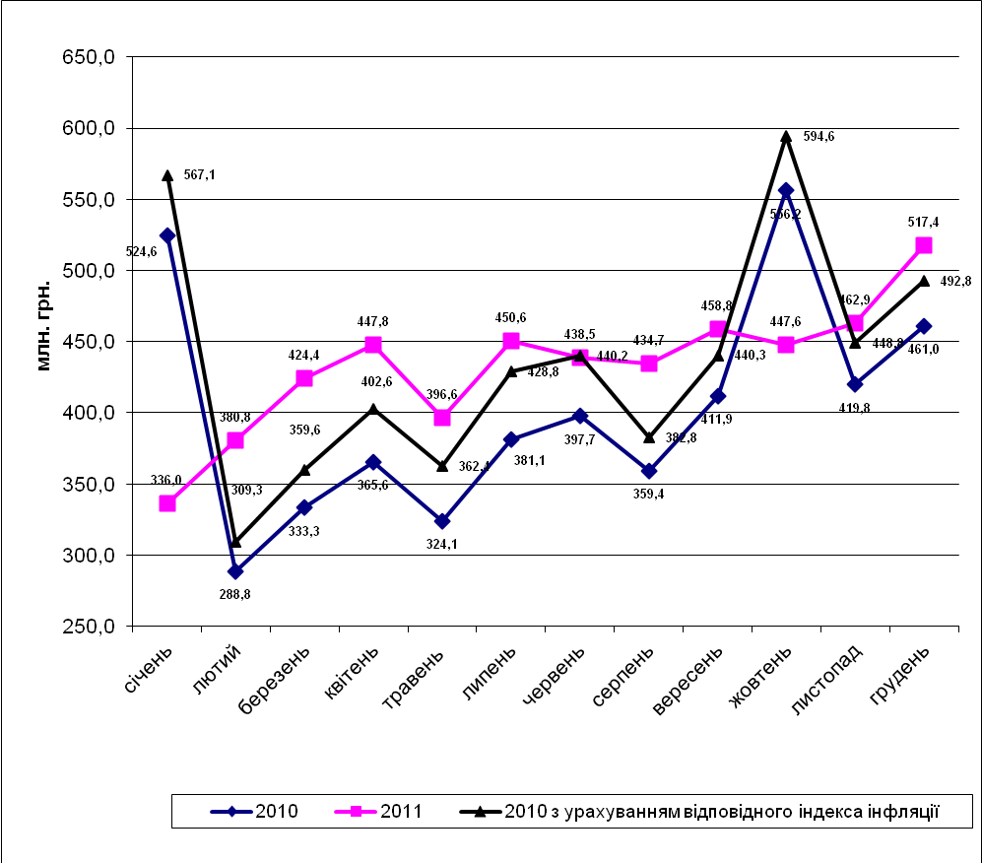
Рис. 2. Динаміка надходжень податку на доходи фізичних осіб до місцевих бюджетів Дніпропетровської області у 2010-2011 рр.*
*розраховано авторами на основі джерел [4-7].

Однак зазначені зміни не мали великого впливу на зміни тенденцій динаміки надходжень податку на доходи фізичних осіб. Якщо порівнювати помісячні надходження у 2011 р. з відповідними надходженнями 2010 р., скоригованими на індекс інфляції, можна визначити їх зростання (рис. 2). Однак основним фактором при цьому було зростання бази нарахувань – рівня заробітної плати.
Одним з податків, який був також суттєво змінений, є податок на прибуток. До місцевих бюджетів надходить податок на прибуток комунальних підприємств (рис. 3).

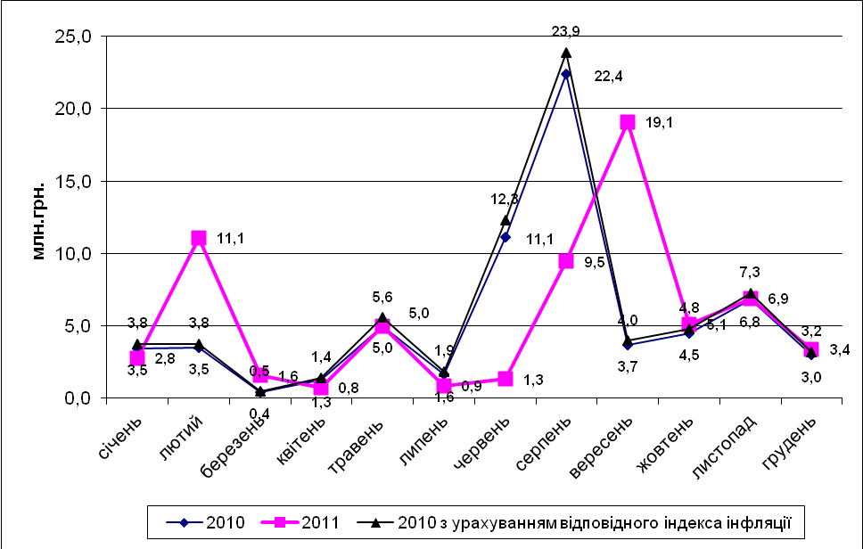
Рис. 3. Динаміка надходжень податку на прибуток комунальних підприємств до місцевих бюджетів Дніпропетровської області у 2010-2011 рр.*
*розраховано авторами на основі джерел [4-7].

Однак через нестабільний фінансовий стан комунальних підприємств в області важко оцінити вплив змін податкового законодавства на вказане джерело доходів місцевих бюджетів. Так, зміна тенденцій надходжень цього платежу у 2011 р. пов’язана з ліквідацією заборгованості за деякими комунальними підприємствами області. Зазначимо, що за податком на прибуток Податковим кодексом було передбачено такі зміни:
- поступове зниження ставки податку на прибуток з діючої 25-відсоткової на 2 відсотки щорічно до рівня 16 відсотків.
- 01.01.2011 – 31.12.2011 – 23%,
- 01.01.2012 – 31.12.2012 – 21%,
- 01.01.2013 – 31.12.2013 – 19%,
- з 01.01.2014 – 16%;
- наближення податкового та бухгалтерського обліку;
- удосконалення амортизаційної політики. Для окремих груп основних засобів (машини, обладнання, транспортні засоби) може застосовуватися прискорена амортизація за методом прискореного зменшення залишкової вартості, який дозволяє удвічі скоротити мінімальні терміни корисного використання основних засобів;
- врегульовано питання оподаткування операцій з фінансового лізингу, що дозволить надати нових стимулів цій формі інвестування.
Незважаючи на незначні зміни щодо плати за землю [1], у 2011 р. надходження цього платежу дещо зросли (рис. 4).

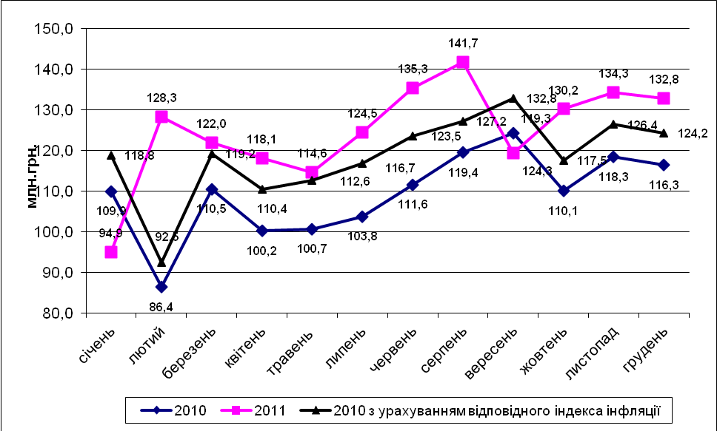

Рис. 4. Динаміка надходжень плати за землю до місцевих бюджетів Дніпропетровської області у 2010-2011 рр.*
*розраховано авторами на основі джерел [4-7].

Основним фактором зростання надходжень плати за землю у Дніпропетровській області фахівці визначають збільшення розмірів орендної плати.
Фактично незмінним залишився порядок нарахування та сплати фіксованого сільськогосподарського податку. З урахуванням індексу інфляції надходження з цього джерела залишаються на одному рівні (рис. 5). Поясненням цьому є особливості розрахунку фіксованого сільськогосподарського податку: незмінність бази та ставок нарахування.

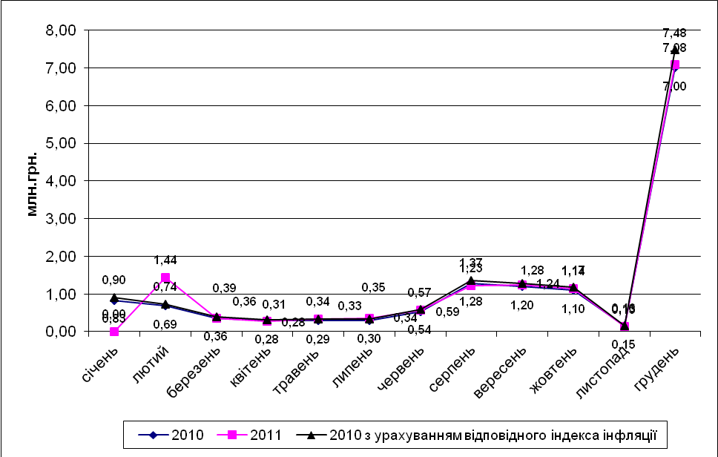
Рис. 5. Динаміка надходжень фіксованого сільськогосподарського податку до
місцевих бюджетів Дніпропетровської області у 2010-2011 рр.*
*розраховано авторами на основі джерел [4-7].

Найбільш масштабних змін за Податковим кодексом [8] зазнали місцеві податки і збори. Однак ці зміни стосувалися переліку цих платежів. Так, до місцевих податків на сьогодні належать податок на нерухоме майно, відмінне від земельної ділянки; єдиний податок. До місцевих зборів належать збір за провадження деяких видів підприємницької діяльності; збір за місця для паркування транспортних засобів; туристичний збір.
Скасування окремих платежів не викликало суттєвого зменшення надходжень місцевих податків. Однак втрата комунального податку призвела до зменшення місцевих податків на 50 % до рівня 2010 р.
Збільшення надходжень за рахунок податку на нерухоме майно відбудеться лише починаючи з 2012 р. Серед реальних факторів збільшення надходжень місцевих податків і зборів у 2011 р. можна назвати єдиний податок для суб’єктів малого підприємництва, збір за провадження деяких видів підприємницької діяльності.
Порівняння надходжень місцевих податків і зборів у 2010-2011 рр. дозволяє зробити висновок про суттєвий вплив змін податкового законодавства на рівень їх надходжень (рис. 6).

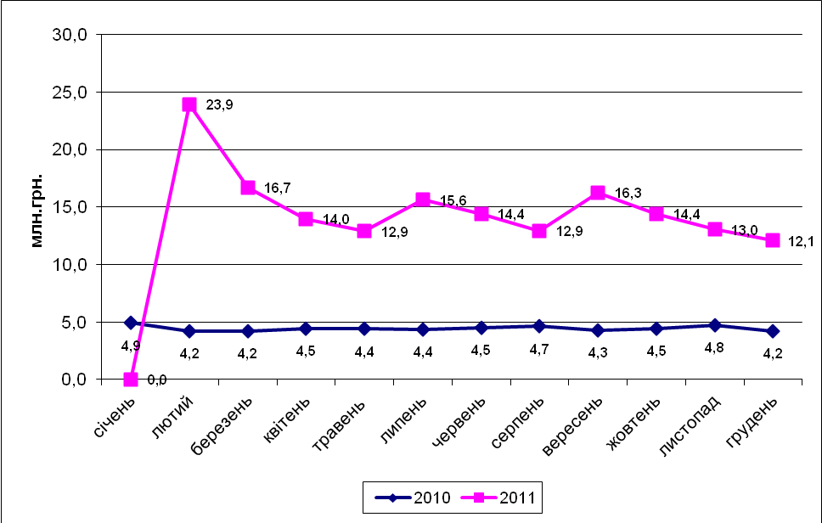
Рис. 6. Динаміка надходжень місцевих податків і зборів до місцевих бюджетів Дніпропетровської області у 2010-2011 рр.*
*розраховано авторами на основі джерел [4-7].

Підсумовуючи викладене, зазначимо, що місцеве оподаткування зазнало суттєвих змін із запровадженням Податкового кодексу. Ці зміни позитивно відзначилися на надходженнях до місцевих бюджетів, тому подальше їх удосконалення матиме пріоритет перед іншими напрямами оптимізації податків.
Можна також відмітити підвищення податкоспроможності органів місцевого самоврядування у зв’язку з тим, що вагоме податкове джерело – єдиний податок – перейшло до складу місцевих податків і зборів. Це означає, що саме органи місцевого самоврядування можуть регулювати ставки цього податку для окремих категорій платників, вносити корективи та зміни, впливаючи на обсяги надходжень.
Висновок. На сьогодні не існує узагальненої системи показників визначення фіскальної ефективності місцевого оподаткування. Для надання комплексної оцінки та аналізу місцевого оподаткування доцільно використовувати наступні показники: коефіцієнт еластичності податкових надходжень, які мобілізуються до місцевих бюджетів, податковий коефіцієнт місцевого оподаткування, коефіцієнт використання бази оподаткування, індекс концентрації Гервіндаля для місцевого оподаткування.
Розрахунок вказаних показників дозволив зробити висновок про задовільну фіскальну ефективність місцевого оподаткування в Дніпропетровській області у 2008-2010 рр. Незважаючи на високий рівень використання бази оподаткування ефективність безпосередньо місцевих податків і зборів залишається низькою. Визначним у цьому випадку є вплив вказаних податків і зборів на загальну структуру податкових надходжень до місцевих бюджетів області.
Запровадження Податкового кодексу України внесло значні корективи у перелік місцевих податків і зборів. Однак порівняльний аналіз надходжень цих податків довів незначні коливання, що свідчить про незмінність ролі місцевих податків і зборів у наповненні доходної частини місцевих бюджетів.
Зазначимо, що відповідно до Європейської хартії місцевого самоврядування, до якої приєдналася Україна і виконання якої є однією із умов більш тісної співпраці із Європейським Союзом, органи місцевого самоврядування повинні мати право в рамках національної економічної політики на свої власні адекватні фінансові ресурси, якими вони б могли вільно розпоряджатися в межах своїх повноважень. У зв’язку з цим ключовою передумовою подальшого розвитку громадянського суспільства визначена глибока і системна реформа місцевого самоврядування, яка в найближчій перспективі повинна включати створення його економічного фундаменту. Метою реформи державних фінансів визначене посилення зв'язку між фіскальною та соціально-економічно політикою держави. Зазначені завдання обумовлюють подальші наукові дослідження у сфері реформування регіональної фіскальної політики в Україні.

ВИКОРИСТАНА ЛІТЕРАТУРА

- Олійник О.В. Податкова система: навч. посібник / О.В. Олійник, І.В. Філон. – К.: Центр навчальної літератури, 2008. – 456 с.
- Онищенко В.О., Стоєв В.Л. Напрями реформування фіскальної політики на регіональному рівні в Україні // Ефективна економіка [Електронний ресурс]: Режим доступу: http://economy.nayka.com.ua/index.php?operation=1&iid=678.
- Крисоватий А.І. Домінанти гармонізації оподаткування: національні та міжнародні вектори : монографія. А.І. Крисоватий, В.А. Валігура. – Тернопіль: Підручники і посібники, 2010. – 248 с.
- Діяльність податкової адміністрації у Дніпропетровській області за 2008 р. : статистичний бюлетень. – Дніпропетровськ, 2008. – 48 с.
- Діяльність податкової адміністрації у Дніпропетровській області за 2009 р.: статистичний. – Дніпропетровськ, 2009. – 50 с.
- Діяльність податкової адміністрації у Дніпропетровській області за 2010 р.: статистичний бюлетень. – Дніпропетровськ, 2010. – 49 с.
- Офіційний сайт Державного комітету статистики України. - [Електронний ресурс]: – Режим доступу: http://ukrstat.gov.ua.
- Податковий кодекс України від 12 грудня 2010 року №2755–VI. - [Електронний ресурс]. – Режим доступу: http://www.rada.gov.ua.

Стаття надійшла до редакції 01.09.2012 р.

